9.25高考作文批改

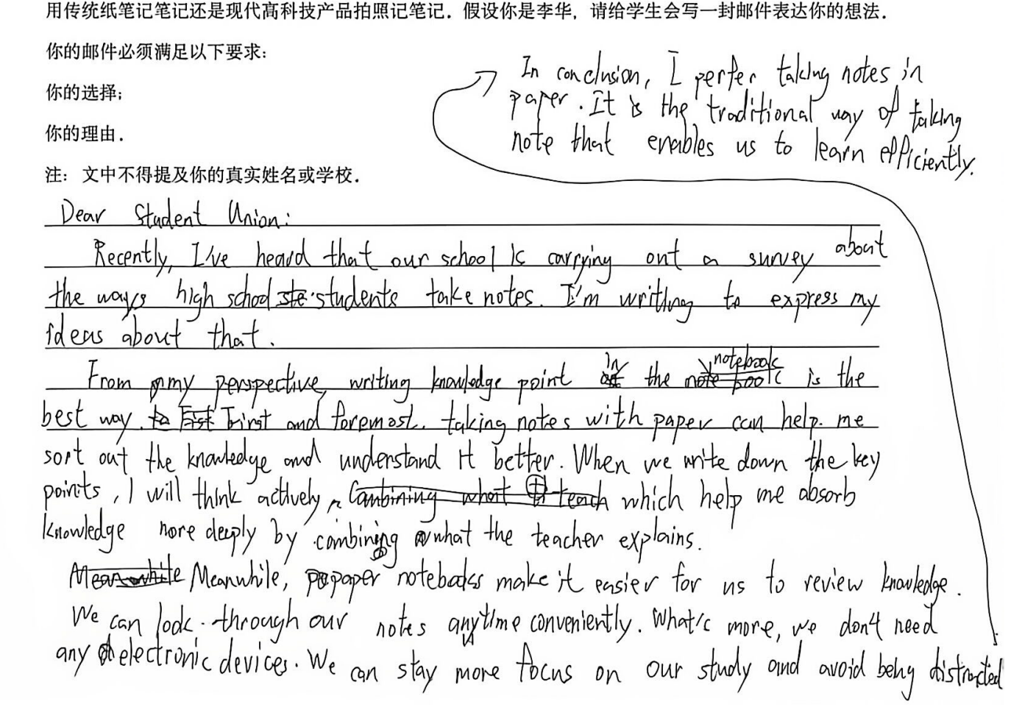
题目要求
Directions: Write an English composition in 120-150 words according to the instructions given below in Chinese.
在不断发展的教育环境中，学生们在课堂上记笔记的方式也发生了显著的变化。为了更深入地了解这一趋势，明启中学学生会决定展开一项有关“高中生记笔记方式”的调查，想了解高中生在课堂上更青睐使用传统纸笔记笔记还是现代高科技产品拍照记笔记。假设你是李华，请给学生会写一封邮件表达你的想法。
你的邮件必须满足以下要求：
你的选择；你的理由。
注：文中不得提及你的真实姓名或学校。
原文
Dear Student Union:
Recently, I've heard that our school is carrying out a survey about the ways high school students take notes. I'm writing to express my ideas about that.
From my perspective, writing knowledge point改为：key points in the notebook is the best way. First and foremost, taking notes with paper can help me sort out the knowledge and understand it better. When we write down the key points, I will think actively, which help me absorb knowledge改为：which helps us gain knowledge more deeply.
Meanwhile, paper notebooks make it easier for us to review knowledge. We can look through our notes anytime conveniently. What's more, we don't need any electronic devices. We can stay more focus改为：stay more focused on our study and avoid being distracted.
In conclusion, I prefer taking notes in paper改为：on paper. It is the traditional way of taking note that enables us to learn efficiently.
批改
【拼写错误】错误：perfer
分析：拼写错误，正确拼写应为prefer，属于不规则动词的拼写失误，容易遗漏字母r。
建议：牢记prefer的正确拼写，类似的同结构动词还有refer、confer等，可通过反复拼写练习强化记忆。
【拼写错误】错误：note（最后一段：taking note）
分析：此处泛指记笔记这一行为，可数名词note需用复数形式notes，属于名词单复数使用错误。
建议：表示泛指的动作时，相关可数名词常用复数形式，take notes是固定短语，意为“记笔记”，需牢记。
【语法错误】错误：which help me
分析：which引导的定语从句中，先行词是前面整个句子（combining what the teacher explains），视为单数概念，谓语动词需用第三人称单数形式helps，属于主谓一致错误。
建议：判断定语从句先行词的单复数时，若先行词是句子或抽象概念，谓语动词用单数。
【语法错误】错误：knowledge point
分析：此处指多个知识点，可数名词point需用复数形式points，属于名词单复数使用错误。
建议：表示多个具体事物时，可数名词需用复数，如key points（关键点）、difficult points（难点），避免使用单数形式。
【语法错误】错误：stay more focus
分析：stay是系动词，后面需接形容词作表语，此处应为形容词focused（专注的），属于词性使用错误。
建议：stay + adj. 是固定结构，用于描述保持某种状态，如stay healthy（保持健康）、stay calm（保持冷静），需牢记该结构。
【介词错误】错误：in paper
分析：表示“在纸上”的固定搭配是on paper，属于介词搭配错误。
建议：记住固定搭配on paper，类似的还有on the wall（在墙上）、on the desk（在桌子上），介词需根据固定用法使用。

总评
表扬：学生审题准确，明确选择传统纸笔记笔记，并给出多条理由：手写利于梳理知识、边听边记促进思考吸收、纸质笔记便于随时复习、无需电子设备可保持专注。观点明确、理由充分，过渡词使用丰富（First and foremost, Meanwhile, What's more, In conclusion），整体方向正确，值得肯定。
1.内容：选择与理由要点齐全，给出了三条较具体的理由，内容较充实；词数约146词，符合120-150词的要求。但全文未与“拍照记笔记”作任何对比，论证可以更有针对性，如补充“拍照只是机械保存画面、缺少思考加工”“电子设备容易分心”等对比点，让选择更具说服力。
2.语言：存在拼写错误（perfer→prefer、eppiciently→efficiently）、介词搭配错误（with paper/in paper→on paper）、代词人称不一致（When we…, I will…）、主谓一致错误（which help→which helps）、词性错误（stay focus→stay focused）、名词单复数错误（knowledge point→points、taking note→taking notes）等，需要系统整理错题；句式以简单句为主，可以适当使用从句和连接词提升语言层次。
3.组织结构：邮件四段结构基本完整，开头说明写信目的、主体阐述理由、结论收尾，过渡词使用得当。但全文缺少结束语与署名（Yours, Li Hua），结尾也没有礼貌性收尾句（如I hope my opinion will be helpful），结构上有缺口；正文还可按“理由一/理由二/理由三”再细分，使层次更清晰。
改进建议：整理介词搭配、名词单复数、主谓一致错题本；写完通读一遍，重点检查拼写、落款和句子是否完整。

基于原文的修改范文
Dear Students' Union,
Recently, I have learned that our school is carrying out a survey on how high school students take notes. I am writing to share my opinion.
亲爱的学生会：
最近我得知我们学校正在开展一项关于高中生如何记笔记的调查。我写信来分享我的看法。
From my perspective, taking notes on paper is the best choice. To begin with, writing down key points by hand forces us to sort out knowledge and understand it better. When we write while listening to the teacher, we think actively, which helps us absorb knowledge more deeply. Meanwhile, paper notebooks are easy to review — we can look through our notes anytime. What's more, we need no electronic devices, so we can stay more focused on our study and avoid being distracted.
就我个人而言，在纸上记笔记是最好的选择。首先，手写要点迫使我们梳理知识、更好地理解内容。当我们边听讲边书写时，我们主动思考，这帮助我们更深入地吸收知识。与此同时，纸质笔记本便于复习——我们可以随时翻阅笔记。更重要的是，我们不需要任何电子设备，因此可以更专注于学习，避免分心。
In conclusion, I prefer taking notes on paper. It is a traditional and efficient way of learning, and I hope my opinion will be of some help to your survey.
总之，我更青睐在纸上记笔记。这是一种传统而高效的学习方式，希望我的看法对你们的调查有所帮助。
Yours,
Li Hua
此致
李华

